한화시스템 ICT 임직원 IT 안내 · 정보보안
피싱·의심 메일 대응 가이드
IT-SEC-001 | 정보보안팀 | 2026.10.16 | Ver 2.0
사내 일반 · 전 임직원
문서 정보
문서 번호 | IT-SEC-001 | 버전 | v2.0
분류 | SEC 정보보안 | 시행일 | 2026-10-16
문서 유형 | 장애 대응 | 열람 등급 | 사내 일반 (전 임직원)
관리 부서 | 정보보안팀 | 승인자 | 정보보안팀장
대상 | 전 임직원 | 담당자 매뉴얼 | IT-SEC-001-M
포함 시나리오 | SEC-01, SEC-04 | 관련 FAQ | -

키워드 | 피싱 메일, 의심 메일, 수상한 메일, 피싱 신고, 링크를 눌렀어요, 첨부파일, 매크로, 콘텐츠 사용, 비밀번호 입력, 임원 사칭, 대표 사칭, BEC, 기프트카드, 송금 요청, 급여명세서, 택배 조회, 연말정산, 인사팀 사칭, 대량 유입, 스미싱, 사칭 전화, 인증번호 요구

Contents
1. 개요
2. 먼저 확인할 사항
3. 증상별 조치 방법
3.1 의심 메일을 받았을 때 (열어 보기만 함)
3.2 임원·거래처를 사칭해 송금·구매·자료를 요청할 때
3.3 링크를 눌렀거나 첨부파일을 열었을 때
3.4 피싱 화면에 아이디·비밀번호를 입력했을 때
3.5 여러 사람이 같은 의심 메일을 받았을 때 (대량 유입)
3.6 문자·메신저·전화로 사칭 연락을 받았을 때
4. 자주 묻는 질문
5. 주의사항
6. 문의처
부록 · 관련 문서 · 용어
개정 이력

01 개요
목적 | 적용 대상 | 적용 환경
· 의심 메일을 구별하고 [피싱 신고] 버튼으로 신고하는 방법을 안내합니다.  · 링크를 눌렀거나 비밀번호를 입력했을 때 바로 할 일을 안내합니다.  · 여러 사람이 같은 메일을 받았을 때 신고하는 방법을 안내합니다. | · 사내 메일을 쓰는 전 임직원이 대상입니다.  · 메일 대신 문자·메신저·전화로 온 사칭 연락도 이 문서에서 다룹니다.  · 보안 프로그램 알림은 IT-SEC-002, 모르는 로그인 알림은 IT-SEC-003을 봅니다. | · 그룹웨어 [메일] (PC·모바일)  · 메일 보안 ([피싱 신고] 버튼)  · Windows / macOS

02 먼저 확인할 사항

조치하기 전에 확인합니다
• 링크나 첨부파일을 누르기 전에 보낸 사람 주소를 확인합니다. 표시 이름이 아니라 @ 뒤의 주소를 봅니다.
• 회사 메일 주소는 hanwha-ict.example로 끝납니다. 철자가 비슷한 주소(예: hanvva-ict)는 외부 메일입니다.
• 의심 메일은 지우지 말고 [피싱 신고] 버튼으로 신고합니다. 지우면 같은 메일을 받은 다른 사람을 찾기 어렵습니다.
• 이미 링크·첨부를 눌렀거나 비밀번호를 입력했다면 이 문서를 끝까지 읽기 전에 정보보안팀(내선 1119) 에 먼저 연락합니다.
• 팀원 여러 명이 같은 메일을 받았다면 3.5를 따릅니다.
★ 빨리 알릴수록 피해가 줄어듭니다
실수로 눌렀더라도 숨기지 말고 바로 알려 주세요. 신고했다고 불이익을 받지 않습니다.

의심 메일 구별법 (하나라도 해당하면 의심합니다)
확인할 곳 | 이런 점이 보이면 의심합니다
보낸 사람 주소 | 표시 이름은 회사 사람이나 부서인데 주소가 외부 도메인이거나 철자가 비슷합니다.
제목 | '급여명세서', '택배 조회', '연말정산', '계정 만료'처럼 바로 열어 보게 만드는 제목입니다.
내용 | "오늘 안에", "다른 사람에게는 말하지 말고"처럼 서두르게 하거나 비밀을 요구합니다.
링크 | 로그인 화면으로 연결합니다. 링크 위에 마우스를 올리면 보이는 주소가 회사 주소가 아닙니다.
첨부파일 | 압축 파일(.zip), 실행 파일(.exe)이거나, 열면 [콘텐츠 사용]을 누르라고 합니다.
요청 | 비밀번호·인증번호 입력, 송금·계좌 변경, 기프트카드 구매, 자료 전달을 요청합니다.

증상별 바로가기
겪고 있는 증상 | 볼 곳 | 처리 구분
의심 메일을 받았다. 열어 보기만 했다 | 3.1 | 사용자 직접 조치
임원·거래처 이름으로 송금·기프트카드·자료를 요청하는 메일을 받았다 | 3.2 | 사용자 직접 조치
메일의 링크를 눌렀거나 첨부파일을 열었다 | 3.3 | 즉시 신고·이관
메일 링크로 열린 화면에 아이디·비밀번호를 입력했다 | 3.4 | 즉시 신고·이관
팀원 여러 명이 같은 의심 메일을 받았다 | 3.5 | 즉시 신고·이관
문자·메신저·전화로 비밀번호나 인증번호를 요구받았다 | 3.6 | 사용자 직접 조치
보안 프로그램이 위협을 탐지했다는 알림이 떴다 | IT-SEC-002 | 신청·승인 후 처리
내가 하지 않은 로그인 알림을 받았다 | IT-SEC-003 3.1 | 즉시 신고·이관

03 증상별 조치 방법
번호 | 제목 | 문의 유형 | 처리 구분 | 담당 부서
3.1 | 의심 메일을 받았을 때 (열어 보기만 함) | SEC-01 | 사용자 직접 조치 | 정보보안팀
3.2 | 임원·거래처를 사칭해 송금·구매·자료를 요청할 때 | SEC-01 | 사용자 직접 조치 | 정보보안팀
3.3 | 링크를 눌렀거나 첨부파일을 열었을 때 | SEC-01 | 즉시 신고·이관 | 정보보안팀
3.4 | 피싱 화면에 아이디·비밀번호를 입력했을 때 | SEC-01 | 즉시 신고·이관 | 정보보안팀
3.5 | 여러 사람이 같은 의심 메일을 받았을 때 (대량 유입) | SEC-04 | 즉시 신고·이관 | 정보보안팀
3.6 | 문자·메신저·전화로 사칭 연락을 받았을 때 | SEC-01 | 사용자 직접 조치 | 정보보안팀

3.1 의심 메일을 받았을 때 (열어 보기만 함)
문의 유형 | SEC-01 | 처리 구분 | 사용자 직접 조치 | 담당 부서 | 정보보안팀 | 관련 FAQ | FAQ-030

이런 경우
• '급여명세서 확인' 제목으로 이상한 링크가 있는 메일이 왔습니다. 링크와 첨부는 누르지 않았습니다.
• 보낸 사람 이름은 회사 부서인데 주소가 회사 주소와 조금 다릅니다.

원인
• 외부에서 보낸 피싱 메일입니다. 계정 정보를 빼내거나 악성코드를 설치하려는 목적입니다.

조치 방법
① 링크·첨부파일을 누르지 않고, 회신하거나 전달하지 않습니다.
② 보낸 사람 주소와 2장의 구별법을 확인합니다.
③ 메일을 연 상태에서 위쪽의 [피싱 신고] 를 누릅니다.
④ 확인 창에서 [신고] 를 누릅니다. 신고한 메일은 받은편지함에서 사라집니다.
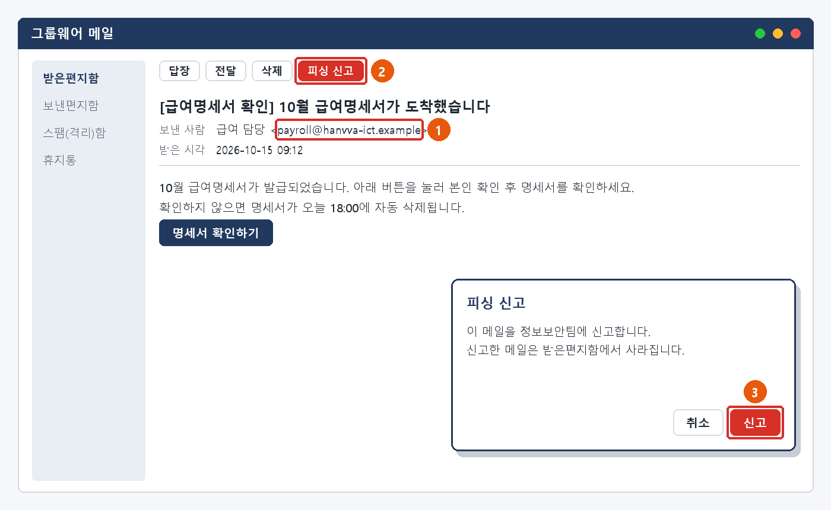
그림 3.1-1. ① 보낸 사람 주소 확인 → ② [피싱 신고] → ③ [신고]
해결 확인 | 해결되지 않으면 | 문의 시 알려 주실 정보
· '신고가 접수되었습니다' 안내가 나오고 메일이 받은편지함에서 사라지면 끝난 것입니다. 추가로 할 일은 없습니다. | · [피싱 신고] 버튼이 보이지 않으면 메일을 지우지 말고 ITssue 챗봇에 메일 제목과 보낸 사람 주소를 알립니다.  · 링크·첨부를 이미 눌렀다면 3.3, 비밀번호를 입력했다면 3.4를 따릅니다.  · 팀원 여러 명이 같은 메일을 받았다면 3.5를 따릅니다. | · 사번  · 메일 제목과 보낸 사람 주소  · 받은 시각  · 링크·첨부를 눌렀는지

※ 정상 메일인지 확실하지 않을 때도 [피싱 신고]를 눌러도 됩니다. 정보보안팀이 확인합니다.

3.2 임원·거래처를 사칭해 송금·구매·자료를 요청할 때
문의 유형 | SEC-01 | 처리 구분 | 사용자 직접 조치 | 담당 부서 | 정보보안팀 | 관련 FAQ | FAQ-030

이런 경우
• 대표님 이름으로 기프트카드 구매를 요청하는 메일이 왔습니다.
• 거래처 담당자 이름으로 '입금 계좌가 바뀌었다'는 메일이 왔습니다.

원인
• 임원이나 거래처를 사칭해 돈이나 자료를 보내게 하는 메일(BEC)입니다. 링크·첨부 없이 글만 있어 보안 프로그램에 잘 걸리지 않습니다.

조치 방법
① 메일에 회신하지 않고, 메일에 적힌 연락처로 연락하지 않습니다.
② 사내 메신저나 그룹웨어 조직도의 번호로 요청한 본인에게 직접 확인합니다. 거래처는 계약서·기존 거래 기록의 연락처로 확인합니다.
③ 확인이 끝날 때까지 송금·구매·자료 전달을 하지 않습니다.
④ 사칭으로 확인되면 [피싱 신고] 로 신고합니다.
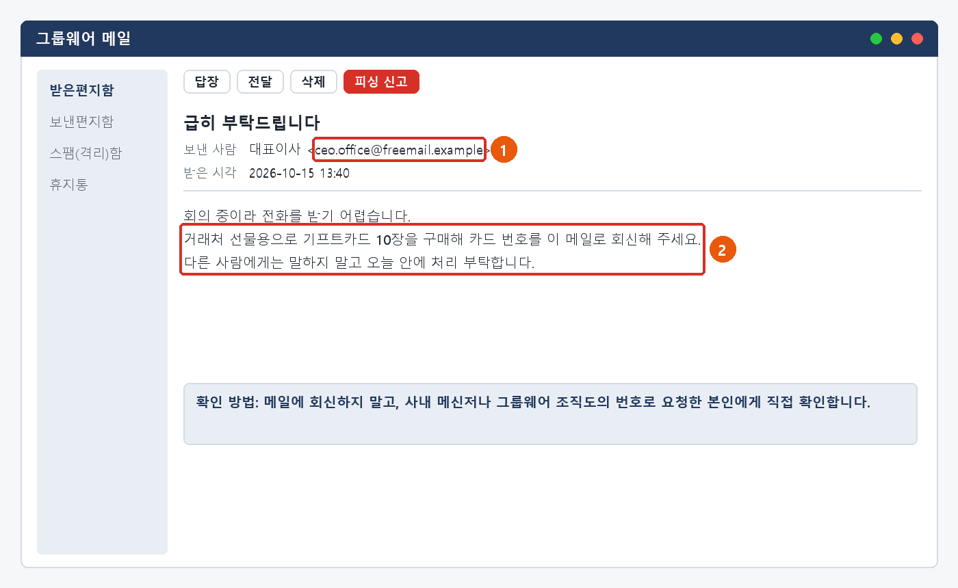
그림 3.2-1. ① 외부 주소에서 온 대표이사 이름 메일 ② 서두르고 비밀을 요구하는 문장
해결 확인 | 해결되지 않으면 | 문의 시 알려 주실 정보
· 요청한 본인이 보낸 메일이 아니라고 확인되고 신고 접수 안내가 나오면 끝난 것입니다. | · 이미 송금·구매했거나 자료를 보냈다면 즉시 정보보안팀(내선 1119)에 전화합니다. 송금했다면 재무팀에도 바로 알립니다.  · 같은 사칭 메일이 계속 오면 받은 날짜를 모아 ITssue 챗봇에 알립니다. | · 사번  · 사칭된 사람 이름과 보낸 사람 주소  · 요청 내용 (금액·자료)  · 이미 응했는지

★ 메일로 받은 송금·계좌 변경·구매 요청은 반드시 다른 경로로 확인합니다
"비밀로", "지금 바로" 같은 표현이 있으면 사칭을 먼저 의심합니다.

3.3 링크를 눌렀거나 첨부파일을 열었을 때
문의 유형 | SEC-01 | 처리 구분 | 즉시 신고·이관 | 담당 부서 | 정보보안팀 | 관련 FAQ | FAQ-030

이런 경우
• 택배 조회 메일인 줄 알고 링크를 눌렀는데 로그인 화면이 떴어요. 비밀번호는 입력 안 했어요.
• 의심 메일의 첨부파일을 열었더니 [콘텐츠 사용]을 누르라는 안내가 나왔습니다.

원인
• 링크는 계정 정보를 노리는 피싱 사이트로, 첨부파일은 악성코드 실행으로 이어질 수 있습니다.

조치 방법
① 열린 화면에 아무것도 입력하지 않고 창을 닫습니다.
② 첨부파일을 열었거나 [콘텐츠 사용]을 눌렀다면 Wi-Fi를 끄거나 랜선을 뽑습니다. PC 전원은 끄지 않습니다.
③ 정보보안팀(내선 1119)에 바로 연락해 누른 시각과 한 일을 알립니다.
④ 메일은 [피싱 신고] 로 신고합니다.
⑤ 정보보안팀 안내에 따라 PC 검사를 받고, 비밀번호 변경을 권고받으면 바로 바꿉니다.
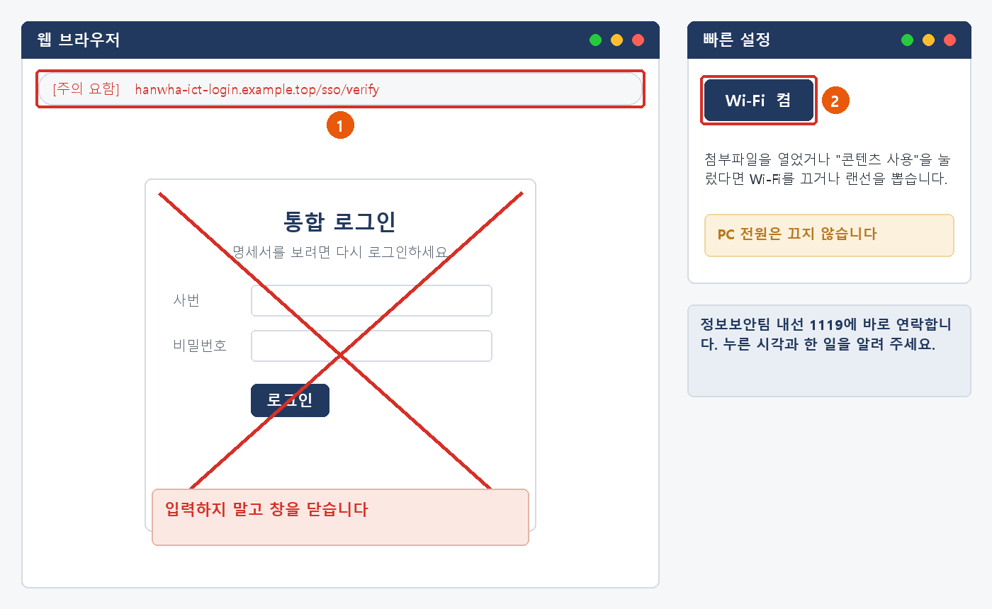
그림 3.3-1. ① 회사 주소가 아닌 로그인 화면은 닫기 ② 첨부를 열었으면 네트워크 끊기
해결 확인 | 해결되지 않으면 | 문의 시 알려 주실 정보
· 정보보안팀이 PC 검사 결과 이상이 없다고 알려 주면 끝난 것입니다. | · 검사 전에 PC가 느려지거나 모르는 프로그램이 실행되면 IT-SEC-002 3.4를 따릅니다.  · 그 뒤 내 계정에 모르는 접속 시도가 보이면 3.4와 IT-SEC-003 3.1을 따릅니다. | · 사번  · 누른 시각  · 링크 주소 또는 첨부파일 이름  · 입력한 정보가 있는지  · 네트워크를 끊었는지

★ PC 전원을 끄거나 백신 검사를 혼자 반복하지 않습니다
전원을 끄면 원인을 확인할 기록이 사라질 수 있습니다. 네트워크만 끊고 정보보안팀 안내를 기다립니다.

3.4 피싱 화면에 아이디·비밀번호를 입력했을 때
문의 유형 | SEC-01 | 처리 구분 | 즉시 신고·이관 | 담당 부서 | 정보보안팀 | 관련 FAQ | FAQ-030, FAQ-005

이런 경우
• 메일 링크로 열린 로그인 화면에 사번과 비밀번호를 입력했습니다.
• 의심 메일 링크를 눌렀는데 그 뒤로 제 계정에 모르는 접속 시도가 있었어요.

원인
• 피싱 사이트에 입력한 계정 정보가 공격자에게 넘어갔을 수 있습니다.

조치 방법
① 비밀번호 재설정 포털(password.hanwha-ict.example)에서 비밀번호를 바로 바꿉니다. 첨부파일도 열었다면 다른 기기에서 바꿉니다.
② 같은 비밀번호를 쓰는 다른 사이트가 있으면 모두 바꿉니다.
③ 정보보안팀(내선 1119)에 입력한 시각과 입력한 정보의 종류를 알립니다. 정보보안팀이 로그인 세션을 끊고 접속 기록을 확인합니다.
④ 메일은 [피싱 신고] 로 신고합니다.
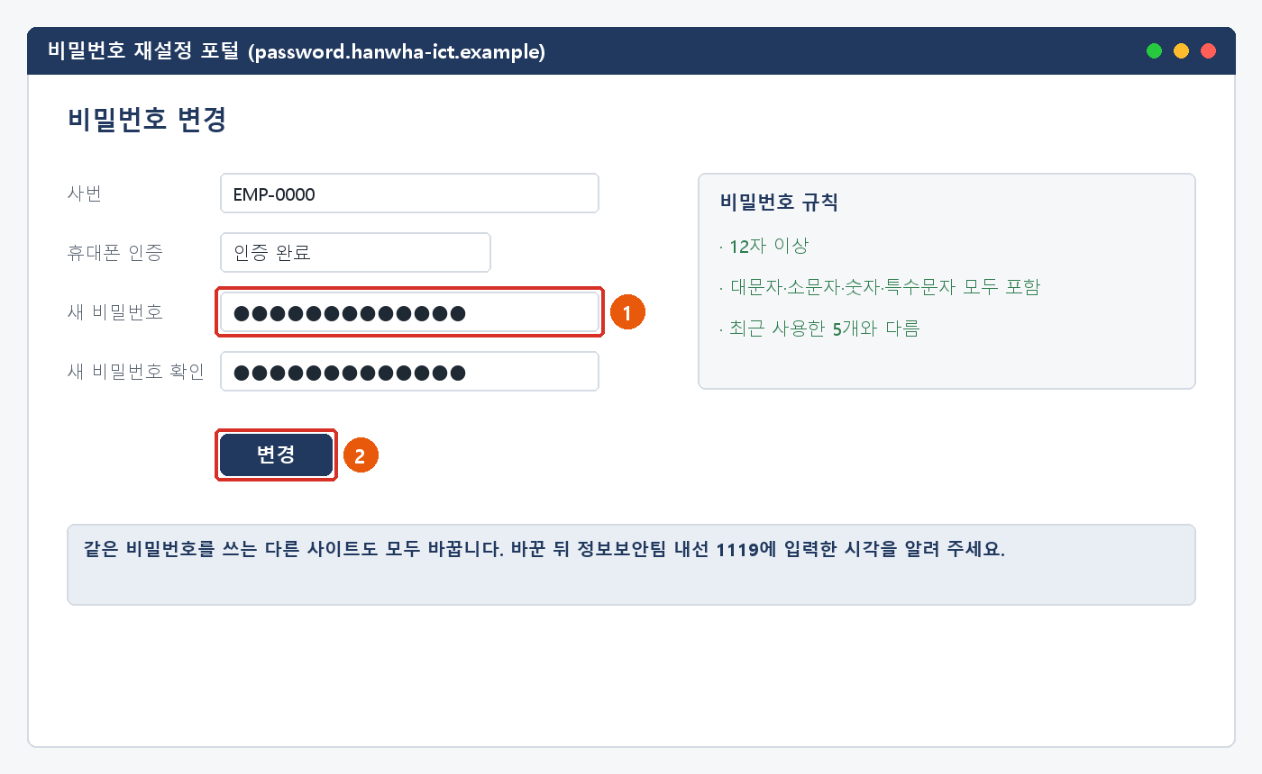
그림 3.4-1. 비밀번호 재설정 포털: ① 새 비밀번호 입력 ② [변경]
해결 확인 | 해결되지 않으면 | 문의 시 알려 주실 정보
· 새 비밀번호로 로그인되고, 정보보안팀이 접속 기록에 이상이 없다고 알려 주면 끝난 것입니다. | · 비밀번호를 바꿀 수 없거나 계정이 잠겼으면 IT 헬프데스크(내선 1000)에 본인 확인 후 초기화를 요청합니다.  · 요청하지 않은 인증(MFA) 알림이 오면 승인하지 말고 IT-SEC-003 3.2를 따릅니다. | · 사번  · 입력한 시각과 입력한 정보의 종류 (비밀번호 자체는 알려 주지 않음)  · 비밀번호를 바꿨는지  · 링크 주소

★ 비밀번호는 누구에게도 알려 주지 않습니다
정보보안팀·헬프데스크·챗봇도 비밀번호를 묻지 않습니다. 비밀번호를 묻는 연락은 사칭입니다.

※ 비밀번호 규칙: 12자 이상, 대문자·소문자·숫자·특수문자 모두 포함, 최근 5개는 다시 쓸 수 없음, 90일마다 변경 (FAQ-001)

3.5 여러 사람이 같은 의심 메일을 받았을 때 (대량 유입)
문의 유형 | SEC-04 | 처리 구분 | 즉시 신고·이관 | 담당 부서 | 정보보안팀 | 관련 FAQ | FAQ-030

이런 경우
• 저희 팀 전원이 같은 수상한 메일을 받았습니다.
• '[인사팀] 연말정산 서류 제출' 제목으로 첨부파일 메일이 왔는데 인사팀은 보낸 적 없대요.

원인
• 사내 부서를 사칭해 여러 사람에게 한꺼번에 보낸 피싱 메일입니다.

조치 방법
① 메일을 열었다면 첨부·링크를 누르지 않습니다.
② 각자 [피싱 신고] 를 누릅니다.
③ 팀에서 한 사람이 정보보안팀(내선 1119)에 '팀원 몇 명이 같은 메일을 받았다'고 알립니다.
④ 동료에게 주의를 줄 때는 메일을 전달하지 말고 메신저로 제목만 알립니다.
⑤ 사내 공지와 ITssue 챗봇 첫 화면의 안내를 따릅니다. 정보보안팀이 회사 메일함에서 같은 메일을 한꺼번에 지웁니다.
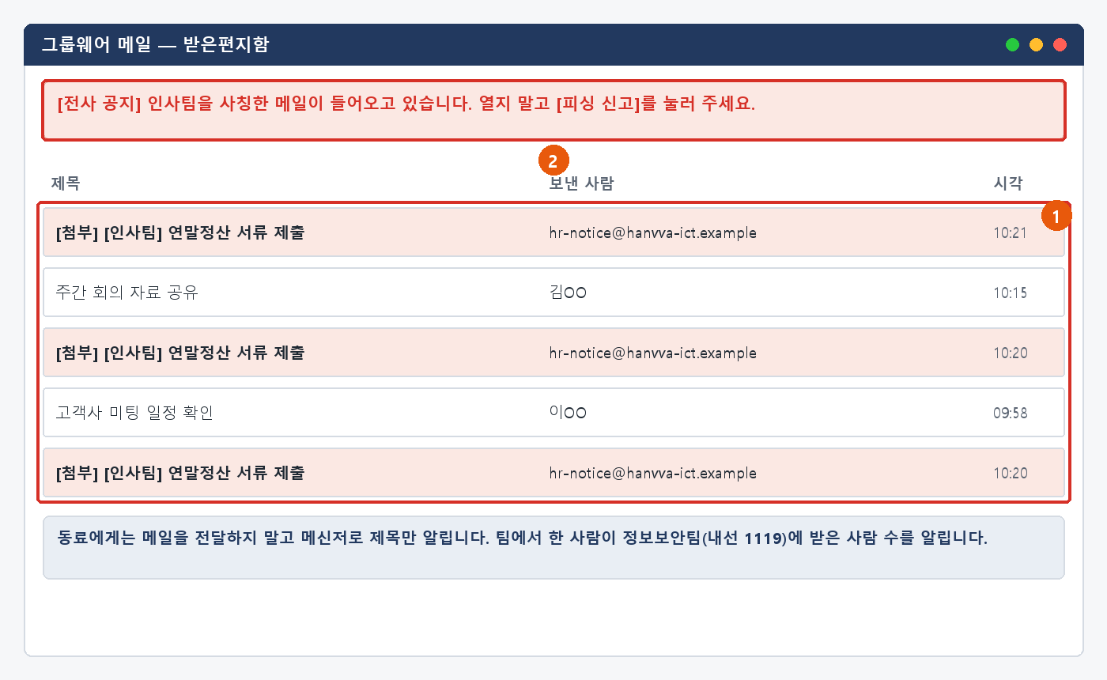
그림 3.5-1. ① 같은 제목의 의심 메일 여러 통 ② 사내 공지 확인
해결 확인 | 해결되지 않으면 | 문의 시 알려 주실 정보
· 사내 공지로 '조치 완료' 안내가 나오고 메일함에서 같은 메일이 사라지면 끝난 것입니다. | · 첨부·링크를 이미 누른 사람은 3.3, 비밀번호를 입력한 사람은 3.4를 따로 따릅니다.  · 공지 뒤에도 같은 메일이 계속 오면 받은 시각을 적어 다시 알립니다. | · 팀·부서와 받은 사람 수  · 메일 제목과 보낸 사람 주소  · 받은 시각  · 누른 사람이 있는지

★ "조심하세요"라며 의심 메일을 동료에게 전달하지 않습니다
전달한 메일을 누군가 실수로 열 수 있습니다. 제목만 알려 주세요.

3.6 문자·메신저·전화로 사칭 연락을 받았을 때
문의 유형 | SEC-01 | 처리 구분 | 사용자 직접 조치 | 담당 부서 | 정보보안팀

이런 경우
• IT 헬프데스크라며 전화로 방금 받은 인증번호를 불러 달라고 합니다.
• 계정 점검을 핑계로 링크가 있는 문자를 받았습니다 (스미싱).
• 사내 메신저로 임원 이름의 낯선 계정이 급한 부탁을 합니다.

원인
• 메일 대신 문자·메신저·전화로 믿게 만든 뒤 계정 정보나 돈을 노리는 사칭입니다.

조치 방법
① 비밀번호·인증번호는 알려 주지 않고, 요청하지 않은 인증(MFA) 알림은 승인하지 않습니다.
② 전화는 끊고 공식 번호(IT 헬프데스크 내선 1000, 정보보안팀 내선 1119)로 다시 걸어 확인합니다.
③ 문자 속 링크는 누르지 않습니다. 메신저 요청은 그룹웨어 조직도로 본인에게 확인합니다.
④ 사칭으로 판단되면 ITssue 챗봇에 받은 시각·번호·내용을 알립니다.
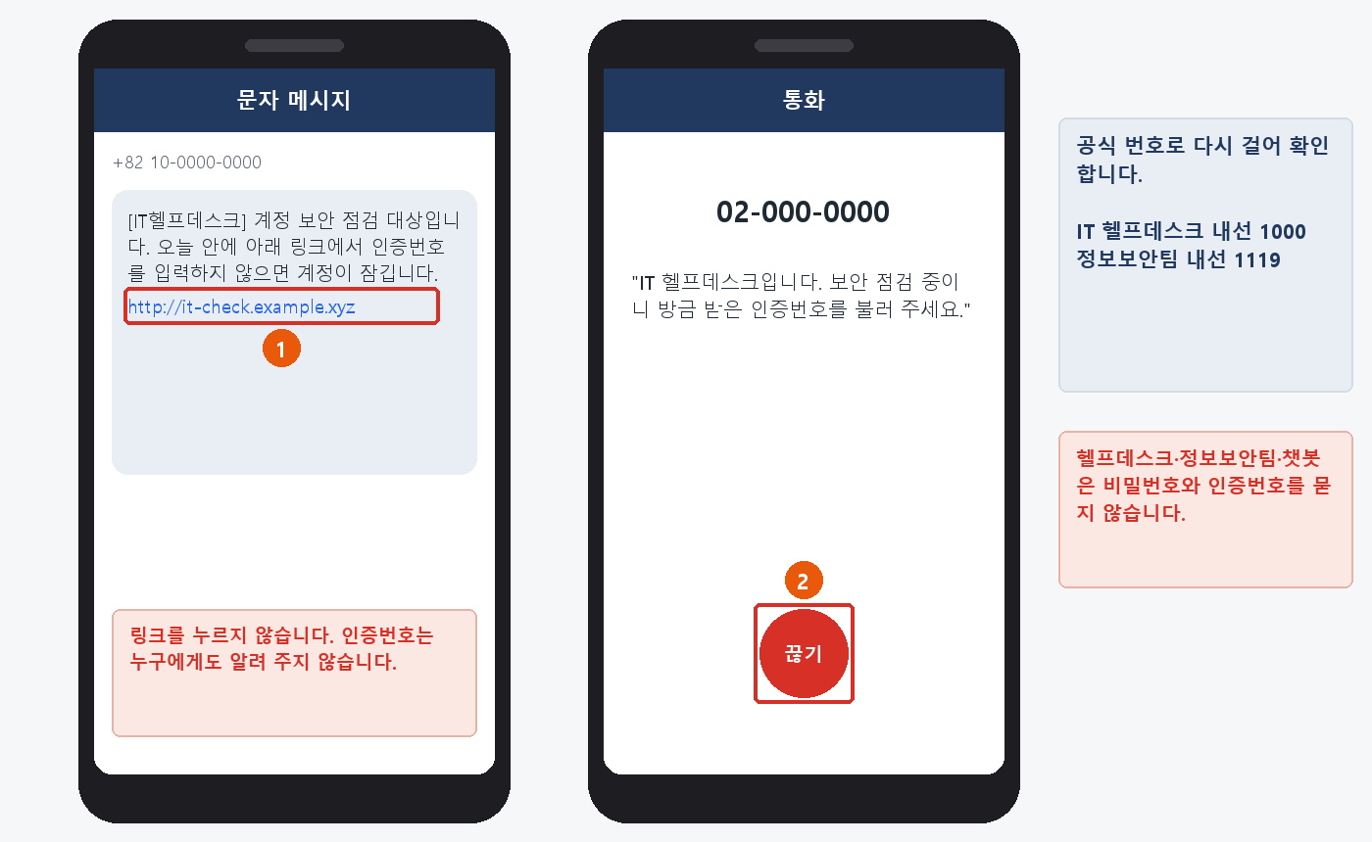
그림 3.6-1. ① 문자 속 링크는 누르지 않기 ② 인증번호를 묻는 전화는 끊기
해결 확인 | 해결되지 않으면 | 문의 시 알려 주실 정보
· 공식 번호로 확인해 사칭으로 판단되고 신고했으면 끝난 것입니다. | · 이미 비밀번호나 인증번호를 알려 줬다면 3.4를 따릅니다.  · 문자 링크를 눌러 앱을 설치했다면 휴대폰을 비행기 모드로 바꾸고 정보보안팀(내선 1119)에 연락합니다. | · 사번  · 연락받은 시각  · 발신 번호 또는 메신저 계정  · 요청 내용과 알려 준 정보가 있는지

★ 헬프데스크·정보보안팀·챗봇은 비밀번호와 인증번호를 묻지 않습니다

04 자주 묻는 질문
질문 | 답변
피싱 메일을 받았어요 / 링크를 눌렀어요. (FAQ-030) | 메일을 열었다면 첨부·링크를 누르지 말고 '피싱 신고' 버튼으로 신고하세요. 이미 링크를 눌렀거나 비밀번호를 입력했다면 즉시 비밀번호를 바꾸고 정보보안팀(내선 1119)에 연락하세요.
내가 하지 않은 로그인 알림을 받았어요. (FAQ-005) | 즉시 비밀번호를 변경하고 정보보안팀(내선 1119)으로 신고하세요. 해외 출장 중이라면 출장 전 '해외 접속 사전 등록'을 하면 추가 인증이 줄어듭니다 (IT-SEC-003 3.3).
의심 메일을 그냥 지워도 되나요? | 지우기 전에 [피싱 신고]를 눌러 주세요. 신고해야 정보보안팀이 같은 메일을 받은 다른 사람의 메일함에서도 지울 수 있습니다.
거래처 메일이 스팸(격리)함에 들어갔어요. | 정상 거래처 메일이면 IT-SYS-004 3.1에 따라 해제합니다. 보낸 사람이 의심스러우면 해제하지 말고 이 문서 3.1에 따라 신고합니다.

05 주의사항
★ 꼭 지켜 주세요
비밀번호·인증번호는 누구에게도 알려 주지 않습니다. 헬프데스크·정보보안팀·챗봇도 묻지 않습니다.
의심 메일은 동료에게 전달하지 않고 [피싱 신고] 버튼으로 신고합니다.
링크를 눌렀거나 비밀번호를 입력했으면 숨기지 말고 바로 알립니다.

• 메일로 받은 송금·계좌 변경·구매 요청은 다른 경로로 본인에게 확인한 뒤 처리합니다.
• 회사 계정과 같은 비밀번호를 다른 사이트에 쓰지 않습니다.
• 분기마다 모의 피싱 훈련 메일이 발송됩니다. 훈련 메일도 실제와 똑같이 [피싱 신고]로 신고합니다.
• 스팸(격리)함에 있는 의심 메일은 해제하지 않습니다.

06 문의처
창구 | 연락처 | 이용 기준
ITssue 챗봇 | 사내 IT 포털(hanwha-admin) 상단 [챗봇 문의] | 24시간. 모든 IT 문의의 기본 창구입니다. 챗봇이 해결하지 못하면 확인을 거쳐 담당 팀에 티켓으로 접수합니다.
IT 헬프데스크 (서비스데스크) | 내선 1000 (평일 09:00~18:00) | PC나 챗봇을 쓸 수 없을 때, 여러 사람이 함께 업무를 못 할 때, 본인 확인이 필요한 처리
정보보안팀 | 내선 1119 | 링크 클릭·비밀번호 입력·감염 의심·계정 도용·장비 분실처럼 바로 알려야 할 보안 문제
메신저 | #it-helpdesk 채널 | 일반 IT 문의 (챗봇을 쓸 수 없을 때)
메일 | it-helpdesk@hanwha-ict.example | 일반 IT 문의. 비밀번호·인증번호는 메일로 보내지 않습니다.
처리 상황 알림 | 사내 메신저 알림 | 접수·담당자 배정·처리 완료를 알려 드립니다. 진행 상황은 [내 요청 현황]에서도 봅니다.

부록 · 관련 문서 · 용어

관련 문서
문서 번호 | 문서명 | 이럴 때 봅니다
IT-SEC-002 | 보안 프로그램(백신·EDR) 알림 대응 가이드 | 첨부파일을 연 뒤 보안 알림이 뜨거나 PC가 이상할 때
IT-SEC-003 | 계정 도용·장비 분실 신고 가이드 | 모르는 로그인 알림이나 요청하지 않은 인증 알림이 올 때
IT-SEC-004 | 보안 예외 신청·정책 안내 가이드 | 개인정보가 든 파일을 외부로 보내야 할 때
IT-SYS-004 | 메일 이용 장애 대응 가이드 | 정상 메일이 격리함에 들어가거나 메일이 오지 않을 때
IT-ACC-002 | 비밀번호 변경·초기화 가이드 | 비밀번호를 바꾸거나, 바꾼 뒤 로그인이 되지 않을 때
IT-STD-001 | IT 서비스 운영 기준 | 긴급도와 처리 기준

용어
용어 | 설명
피싱 | 믿을 만한 곳인 척 메일·문자를 보내 계정 정보나 돈을 빼내는 공격
BEC (메일 사칭) | 임원·거래처를 사칭해 송금이나 자료 전달을 요청하는 메일
스미싱 | 문자 메시지의 링크로 피싱 사이트나 악성 앱 설치로 이끄는 공격
[피싱 신고] 버튼 | 그룹웨어 메일에서 의심 메일을 정보보안팀에 바로 신고하는 버튼
[콘텐츠 사용] | 문서의 매크로를 실행하는 버튼. 의심 메일의 첨부에서는 누르지 않는다
세션 | 로그인한 상태. 정보보안팀이 강제로 끊으면 모든 기기에서 다시 로그인해야 한다

개정 이력
버전 | 개정일 | 작성자 | 변경 내용
v1.0 | 2026-03-01 | 정보보안팀 | 최초 작성
v2.0 | 2026-10-16 | 정보보안팀 | 7개 분류 통합 정리본. 문서 양식·열람 등급·용어·연락처를 통일하고 분류 사이의 중복 내용을 한 문서로 정리

